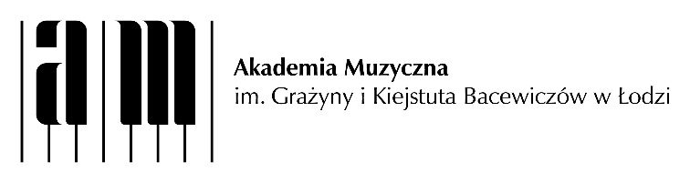
KURS MISTRZOWSKI Z NAUCZANIA MUZYKI
Edukacja muzyczna dzieci w wieku 0-3 lata
Łódź, Akademia Muzyczna, 16 marca 2024 r.
KARTA ZGŁOSZENIA
nazwisko i imię

stopień naukowy

nazwa uczelni lub reprezentowanej instytucji
kierunek, rok (dla studentów)
Wybieram czynny udział w następujących warsztatach: | rytmikoterapia/ruch do muzyki  metoda Kodaly`a  metoda Gordona  metoda Orffa/gra na instrumentach  muzykoterapia aktywna/receptywna  …….. Musicon
Adres do korespondencji
ulica/numer domu/mieszkania
kod pocztowy
miejscowość
telefon
adres e-mail
Zgodnie z obowiązującymi przepisami, organizator kursu zobowiązany jest do wystawienia faktury VAT w ciągu 7 dni od daty wpłaty tylko i wyłącznie na podmiot, który dokonał wpłaty na konto (tj. instytucję lub osobę fizyczną).
Dane instytucji, na którą wystawiona zostanie faktura VAT
nazwa instytucji
lub imię i nazwisko (w przypadku wpłat indywidualnych)
Adres płatnika
ulica
kod pocztowy
miejscowość
NIP
Wyrażam zgodę na przetwarzanie moich danych osobowych zawartych w karcie zgłoszeniowej, dla potrzeb niezbędnych w procesie organizacji i udziału w kursie zgodnie z ustawą z dnia 29 sierpnia 1997 r. o ochronie danych osobowych (Dz. U. z 2002 r. Nr 101, poz. 926 ze zm.)
podpis uczestnika

KONTAKT:
dr Stella Kaczmarek: stella.kaczmarek@amuz.lodz.pl

